Маршрутный лист для учащегося

Предмет | Английский язык
Ф.И.О. учителя | Пірімбетов А.
Учебник | Excel 5
Урок № 2 , тема урока | Sports
Цели обучения  (кратко) | На этом уроке ты изучишь новые слова по теме спорт и научишься применять их в речи правильно  На этом уроке ты изучишь правило Do, play, go с какими видами спорта их употреблять
Ф.И. учащегося (заполняется учеником)

 | Ресурсы | Орындалуы ()
Изучи | Сабақтың басы  Hello dear student.  Open your copybook, please and write down today’s date  What the day of the week today? Please write down in your copybook.  Let`s play a game and remember the words about sport.  Суретке қарап спорт атауларын табыңыз  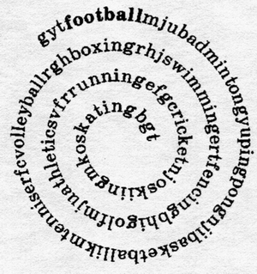  Puzzle time. Find words about sport and write down.  Берілген пазлға қарап спорт атауларын тауып оларды дәптерлеріңе жазыңыздар  2. Қане бүгін біз не туралы сөйлесетінімізді табайық  Суретке қарап тақырыпты табуға тырысайық  Look at the pictures please and tell me what the theme of our lesson today?  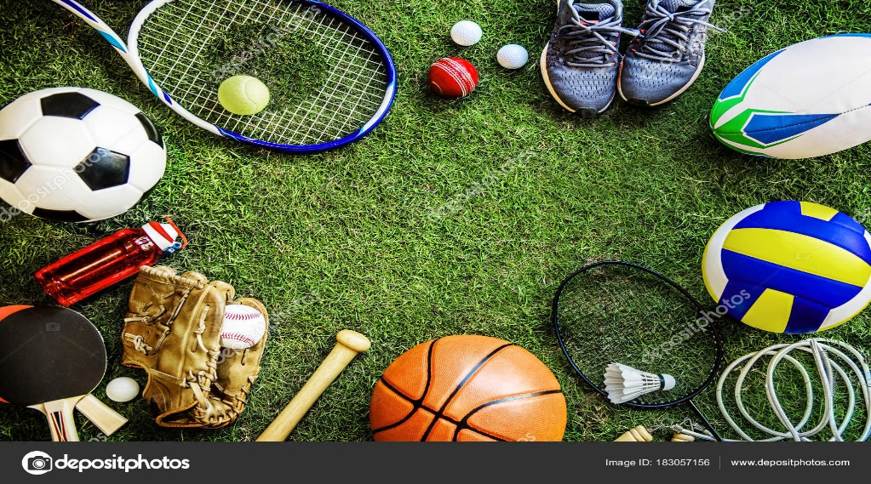  Of course, you are right, today we will talk about Sport equipment and how we use do, play and go verbs  Please write down theme of our lesson in your copybook.  3.Today we will learn new words  You need to write this words in your vocabulary.( Бүгін мына жаңа сөздермен танысамыз және оларды дәптерлеріңе жазып алыңдар)  Don’t forget about transcription(транскрипциясын қоса жазуды ұмытпаңыздар)  Equipment |ɪˈkwɪpm(ə)nt| - оборудование-құрал-жабдық  Ball |bɔːl|- мяч-доп  Trainers |ˈsnɪkərz| — кроссовки-спорттық аяқ киім  Hoop |huːp|- баскетбольное кольцо-баскетбол шеңбері  Skis |skiːz|- лыжи-шаңғы  Goggles |ˈɡɒɡl̩z|- защитные очки-күннен қорғанатын әшки  Ski poles |pəʊlz| - лыжные палочки- шаңғы таяқшалары  Helmet |ˈhɛlmɪt| - шлем- бас киім(каска)  Bat |bæt| - бита-крикет таяғы  Racquet |ˈrækɪt|- ракетка-теннис ракеткасы  4.Жаңа сөздерді жазып болған соң келесі тапсырмаға көшеміз.  Берілген жұмбақтардың шешімін табуға тырысайық  It`s a game played between 2 people or two pairs of people who use rackets.  It`s a game in which you try to knock a ball into a goal  knock a ball- ударить мяч-допты ұру  The sport of those who swim.  It`s a game between 2 teams of 5 players. Each team tries to throw a large ball into the other team`s hoop.  to throw a ball- забросить мяч-допты лақтыру | Отметь знаком «+» материал, с которым ознакомился(лась)
Посмотри видео | https://www.youtube.com/watch?v=9W_ceGdQmp8  Көрсетілген сілтеме бойынша Play, go, do етістіктеріне қатысты видеоны көріп тапсырманы орындаңыз
Выполни задание | 5.Сіз төменде қарамен берілген сөздерді 3бағанға орналастырыңыз  1) Play етістігіне қатысты  2) go етістігіне қатысты  3) do етістігіне қатысты  (бұл жаттығу видеоға қатысты)  Swimming, tennis, cycling, football, hockey, basketball, badminton, karate, baseball, boxing.
  Play | Go | Do

